|  |  |
| --- | --- |
|  | ELEKTRONICA-ICT  Elektronische systemen 2 - 2021-2022 |

**Verslag practicum**

|  |  |
| --- | --- |
| Author      Lector | Bo Mengels  Martijn Guilliams  Gijs Jackers Ward Martens Wout Swinkels |

Content

1 Introduction 2

2 BOM 2

3 Tools 2

4 Electrical circuit 2

5 PCB design 2

6 PCB assembly 2

7 Software 2

8 Results 2

9 Conclusion 3

10 Reference list 3

11 Attachment 3

# Introduction

(Martijn)

In de inleiding geef je de nodige duiding met betrekking tot je project. Dit omvat:

* Aanleiding voor je project? Zeg asjeblieft niet: “Voor het labo gedeelte moesten we…”, maar verzin iets waardevols.
* Waarom heb je voor deze sensor gekozen?
* Wat zijn de vooropgestelde specificaties waaraan de sensor dient te voldoen?
* Welke bronnen heb je gebruikt als referentie? Als je vertrokken bent van een bestaand project dan vermeld je dit ook.

Minimaal 150 woorden en aangeraden 300 woorden (meer mag)

# BOM

(Gijs)

# Tools

(Martijn)

* Welke tools heb je gebruikt?
  + Zowel assemblage als testing
  + Zowel hardware als software

# Electrical circuit

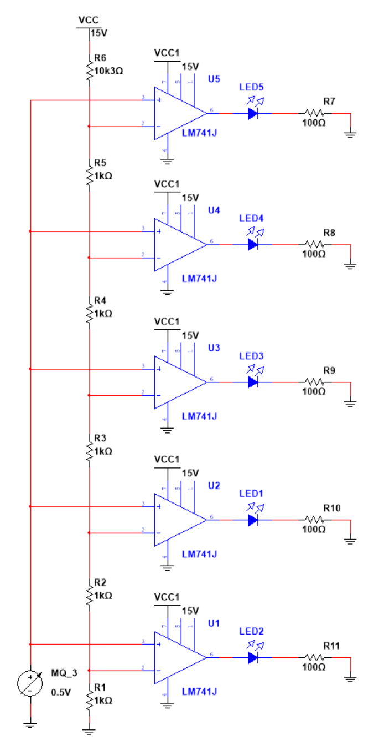Om de outputspanning te kunnen weergeven over 5 leds moeten we de output van de MQ-3 kunnen verdelen over 5 leds. De output van de MQ-3 is 0 tot 5V dus daarom werken we met een spanningsdeler die 15V zal verdelen over 5 weerstanden van 1kΩ en één weerstand van 10k3Ω. Door een weerstand van 10k3Ω i.p.v. 10kΩ te gebruiken zal de ingangsspanning van de comparator net onder 1, 2, 3, 4 en 5V liggen. Hierdoor zullen de leds bij 1V kunnen aangaan i.p.v. 1,1V. Zo zal de eerste led bij 1V aan gaan, de tweede led bij 2V, enz. De leds zijn ook 20mA leds omdat deze beschikbaar waren op school. Omdat de leds een 20mA nodig hebben zal de comparator een hogere stroom moeten uitsturen voor ze toen branden. Daarom dat de LM741J een geschikte keuze was omdat deze een output spanning van 25 mA heeft bij een VCC van 15V.Het gedacht was ook om met de 15V inputspanning de Arduino Nano te voeden. Deze zou dan met een spanningsdeler naar 10V omgevormd worden omdat de Arduino Nano een inputspanning tussen 7 en 15V nodig heeft om te runnen. Dit idee hebben we niet uitgevoerd omdat het niet zeker is dat het vermogen van de SMD weerstanden voldoende is om de stroom die door de MQ-3 sensor getrokken gaat worden aan te kunnen. Als de SMD weerstanden een vermogen van ongeveer 250mW zouden hebben en aan de ingang van de Arduino Nano 7 V wordt aangelegd dan kan er maximaal 50 mA door deze weerstanden vloeien $\left(P= \frac{U}{I}= \frac{7V}{50mA}=350mW]\right) .$ Het maximaal vermogen dat nodig is voor de MQ-3 sensor zou oplopen tot 900mW waardoor er een stroom van 180mA zou vloeien $\left(I= \frac{P}{U }=\frac{0,9W}{5 V}=180 mA\right)$

Berekeningen van de comparators:

$Vin(comparator 1)=\frac{V1*R1}{(R1+R2)}= \frac{15V*1kΩ}{15k300Ω}=0,98V$

$Vin\left(comparator 2\right)=\frac{V1*R1}{\left(R1+R2\right)}= \frac{15V*2kΩ}{15k300Ω}=$ 1,96V

enz.

# PCB design

|  |  |
| --- | --- |
| Voorkant: | Achterkant: |
|  |  |

Welke tools zijn er gebruikt voor het PCB design?

* Altium werd gebruikt voor het PCB design.

Zijn er speciale zaken die vermeld dienen te worden m.b.t. tot het ontwerp?

* PCB is heel compact
* 7 sigment is zo gezet dat het net langs de leds/mq3 komt
* Zichtbare dingen (leds/7 segment) aan 1 kant
* Richting van arduino => usb naar buiten voor case
* J1 zijn pinnen voor 15V op aan te sluiten

Waar is de PCB besteld?

* De PCB is besteld p jlcpcb.

# PCB assembly

(Martijn)

* Welke tools zijn gebruikt?
* Waar dien je rekening mee te houden?
* Zijn er componenten die moeilijk te solderen zijn?
* Tips voor het solderen van bepaalde componenten!

# Software

(Bo)

* Bespreek de software nodig om de sensor uit te lezen.
* Welke taal/IDE/libraries zijn er gebruikt?

# Results

* Sensor kalibratie
* Sensor meetresultaten

# Conclusion

* Reflecteer hier over je resultaten
* Aanbevelingen
  + Beveiliging van J1 zou handig zijn…
* Bevat geen nieuwe informatie!

# Reference list

The current file doesn't have any references.

# Attachment

* Informatie die relevant is maar niet binnen de AN past

Afgeprint kan bijlage zich beperken tot een opsomming die te raadplegen is digitaal.